1.下载白鹭引擎

https://www.egret.com/products/  
2.打开白鹭引擎

安装以下插件

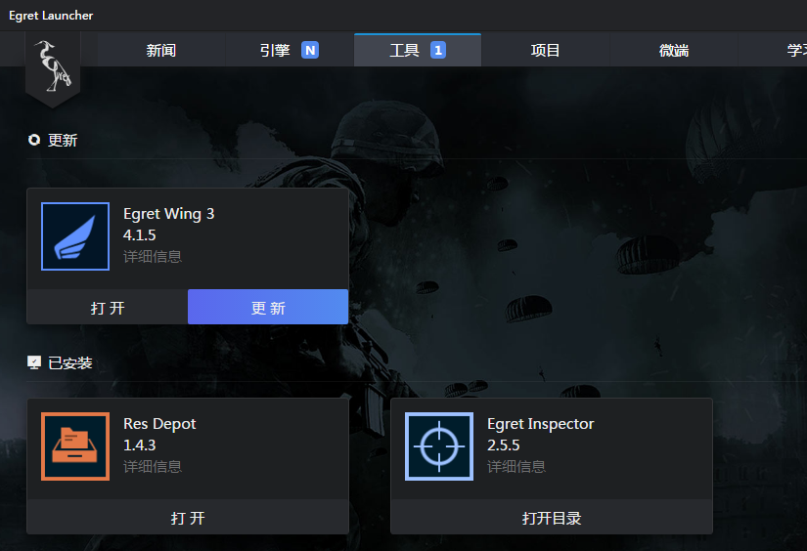

3.下载Google Chrome浏览器  
https://www.google.cn/intl/zh-CN/chrome/  
4.下载Github for Windows  
<https://share.weiyun.com/5jvUZiU>  
5.Github注册账号  
https://github.com/join?source=login  
6.注册完成并登陆后

访问: <https://github.com/q469672930>  
7.找到图下项目  
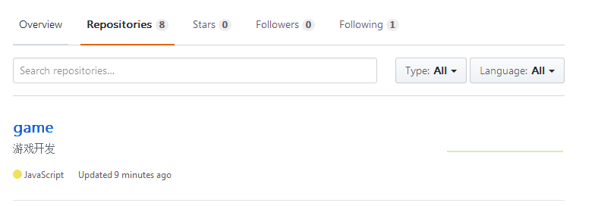  
8.点击并Following  
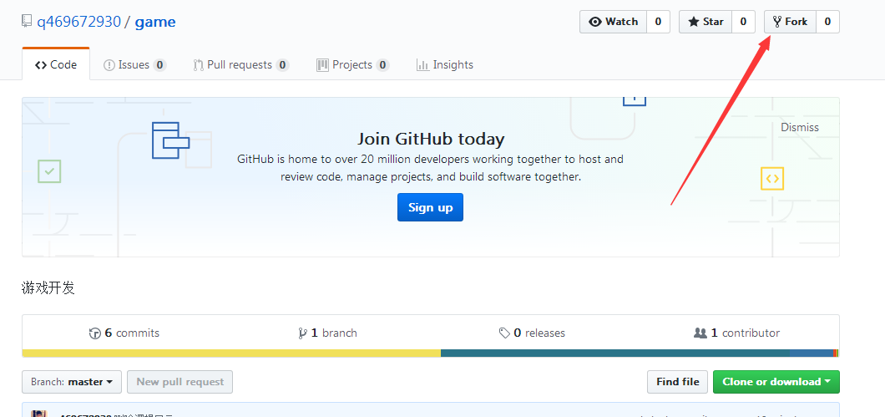  
9.这样就会添加到自己的项目下  
10.打开github for windows(并登陆自己的账号)  
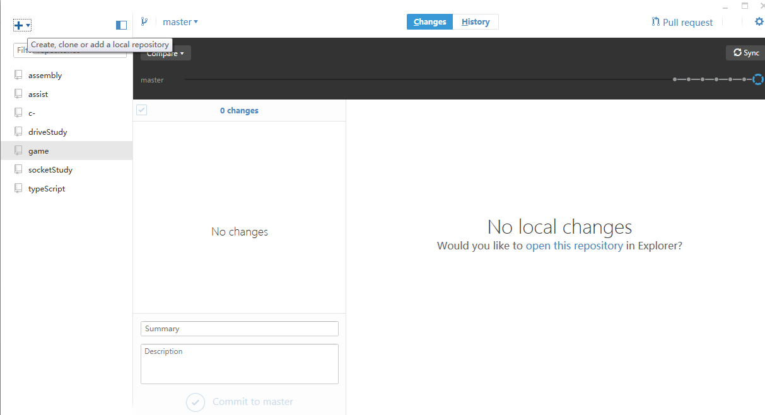  
11.把项目克隆到自己的电脑文件夹下  
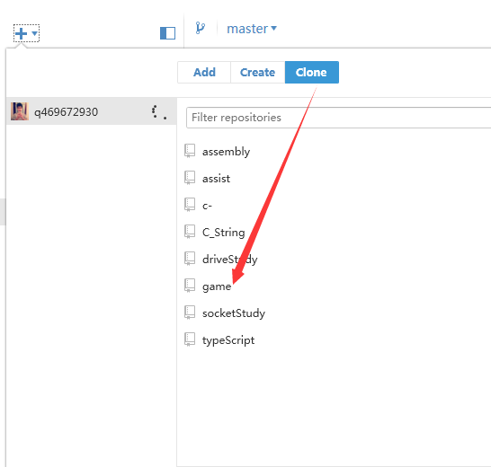  
12.打开项目方法  
  
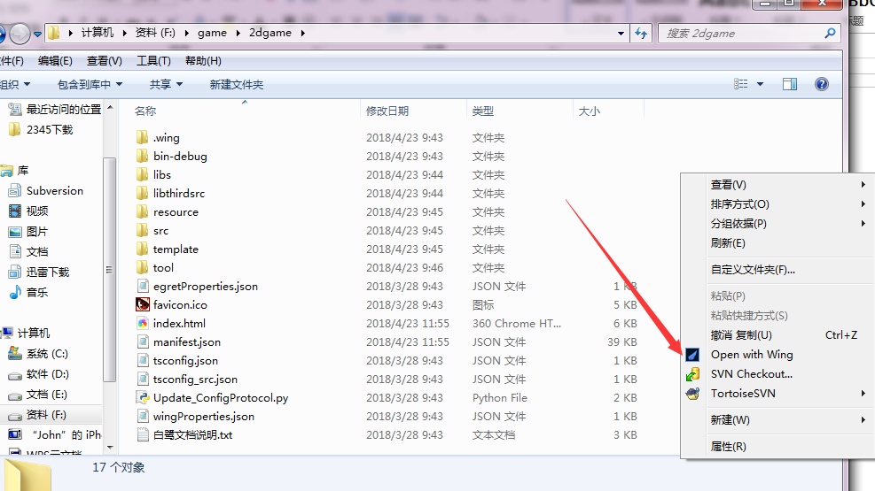  
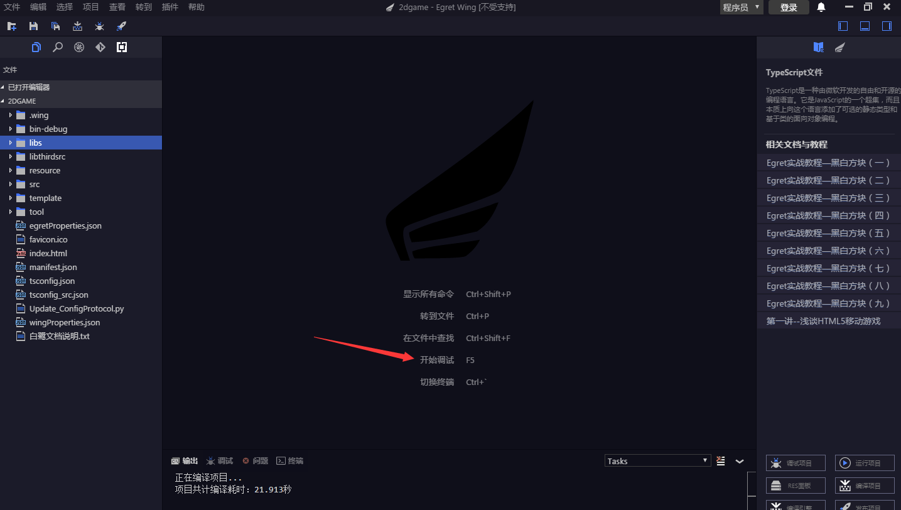  
F5就可以打开游戏